电信发展顾问组（TDAG）
第22次会议，2017年5月9-12日，日内瓦
文件 TDAG17-22/15-C
2017年6月5日
原文：英文
电信发展顾问组（TDAG）主席
提交WTDC-17的关于电信发展顾问组（TDAG）活动的报告
概要：
本报告总结了2014-2017年电信发展顾问组（TDAG）所开展的活动。
需采取的行动：
请TDAG审议本报告，并提供适当指导。
参考文件：
TDAG14-19/26、TDAG15-20/32、TDAG16-21/43、TDAG17-22/76号文件

1 引言 2
1.1 电信发展顾问组的职责范围 2
1.2 电信发展顾问组管理班子 2
2 TDAG会议 2
2.1 电信发展顾问组（TDAG）第十九次会议 2
2.2 电信发展顾问组（TDAG）第二十次会议 6
2.3 TDAG第21次会议 9
2.4 电信发展顾问组（TDAG）第22次会议 14
3 TDAG信函通信组会议 19
3.1 TDAG ITU-D议事规则（WTDC第1号决议）信函通信组 19
3.2 TDAG战略规划、运作规划和宣言信函通信组 20
3.3 TDAG简化WTDC各项决议信函通信组 20
4 WTDC第24号决议分配给TDAG的事宜（2014年，迪拜，修订版） 21
4.1 背景 21
4.2 不断更新工作导则，并提高其效率和灵活性 22
4.3 对ITU-D研究组的工作方法和运行做出评估，
并批准旨在提高效率和实现项目实际成果的变革 23
4.4 就相关财务和其他问题向电信发展局主任提出建议和意见 23
5 合作和协作 24

1 引言
本报告包括电信发展顾问组（TDAG）在2014-2017年期间开展的工作的总结。

1.1 电信发展顾问组的职责范围
TDAG的职责范围见：www.itu.int/ITU-D/tdag/。

1.2 电信发展顾问组管理班子
WTDC-14为落实第61号决议（2014年，迪拜，修订版），通过了TDAG管理班子的组成并任命了以下TDAG正副主席：
主席/  副主席 | 姓名 | 国家 | 电信发展局区域
主席 | Vladimir Minkin教授（博士） | 俄罗斯联邦 | 独联体国家
副主席 | Roxanne McElvane Webber女士 | 美国 | 第1研究组主席
副主席 | Ahmad Reza Sharafat先生 | 伊朗（伊斯兰共和国） | 第2研究组主席
副主席 | Elie Djerambete先生 | 乍得 | 非洲
副主席 | Ahmadou Traoré先生 | 马里 | 非洲
副主席 | Clarisa Estol女士 | 阿根廷 | 美洲
副主席 | Héctor Edmundo Valdés Moreno先生 | 墨西哥 | 美洲
副主席 | Al-Ansari Al-Mashagbah先生 | 约旦 | 阿拉伯国家
副主席 | Mohamed Saeed Ali Al Muathen Al Mazrooei先生 | 阿拉伯联合酋长国 | 阿拉伯国家
副主席 | Kishore Babu先生 | 印度 | 亚太
副主席 | Bohyun Seo先生 | 韩国 | 亚太
副主席 | Rufat Taghizadeh先生 | 阿塞拜疆 | 独联体国家
副主席 | Nurzat Boljobekova女士 | 吉尔吉斯斯坦 | 独联体国家
副主席 | Dominique Würges先生 | 法国 | 欧洲
副主席 | Fabio Bigi先生 | 意大利 | 欧洲

2 TDAG会议
电信发展顾问组在主席Vladimir Minkin教授（俄罗斯联邦）的领导下，在本报告所涉及的周期内共召开过三次会议，这些会议的完整结论摘要见：www.itu.int/ITU-D/tdag/。

2.1 电信发展顾问组（TDAG）第十九次会议
a) 电信发展顾问组（TDAG）第19次会议于2014年9月29日至10月1日在日内瓦国际电联总部召开，Vladimir Minkin教授（博士）担任主席。
国际电联六种正式语文的完整会议报告见：https://www.itu.int/md/D14-TDAG19-C-0026/en。
b) 参与方
下图提供了参与方分类：
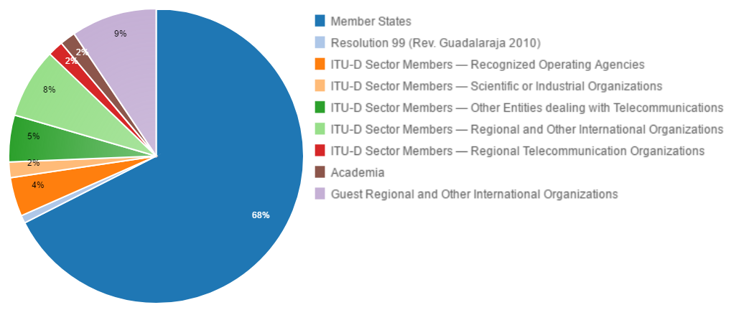
成员国
第99号决议（2010年，瓜达拉哈拉，修订版）
ITU-D部门成员 – 经认可的运行机构
ITU-D部门成员 – 科学和行业机构
ITU-D部门成员 – 负责电信的其它实体
ITU-D部门成员 – 区域和其它国际组织
ITU-D部门成员 – 区域性电信机构
学术成员
特邀区域和其它国际组织
下图提供了参与方的区域划分：
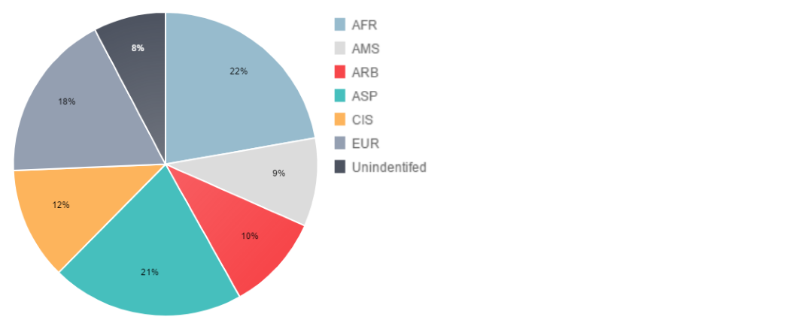
非洲
美洲
阿拉伯
亚太
独联体
欧洲
未确定

c) 文件
下图提供了按类别划分的文件数量：
文稿
情况通报文件
临时文件
行政文件
d) 第19次TDAG会议成果
下表提供了对第19次TDAG会议按议题划分成果的总结：
主题 | TDAG的结论/成果
世界电信发展大会  （WTDC-14） | 将WTDC-14结论的总结报告记录在案
TDAG的新工作范围 – 第24号决议（2014年，迪拜，修订版） | TDAG注意到了该文件，并强调指出，其内容为其未来工作提供了有益指导。
《迪拜行动计划》的战略考虑 | TDAG满意地将介绍经修订的WTDC-14第24号决议的4号文件记录在案；TDAG为审议第1号决议成立了一个信函通信组；TDAG制定了成果指标和关键绩效指标。
跨部门活动 | 会议强调指出，跨部门协调组的目的是使人们更好地了解另外两个部门正在开展的工作，以便使发展中国家能够轻而易举地获得这一信息。TDAG一致同意派代表参加该跨部门协调组。
审议ITU-D运作规划的落实情况 | TDAG将2013年业绩报告和“季度业绩报告：2014年1月至6月”记录在案，并对电信发展局的活动表示支持。在强化国家、区域、跨区域和全球层面批准的区域性举措落实工作有效性的框架内，TDAG建议利用一切可能的机会举办年度性区域性发展论坛（RDF）会议，并考虑到这类会议对落实区域性举措的重要意义。
ITU-D研究组相关事宜 | 会议审议了ITU-D第1和第2研究组2014-2018年研究期的工作范围。TDAG对成员超出预料地在第一次会议上提交如此多文稿表示感谢并指出，这说明人们关注发展部门的工作。TDAG对研究组主席、副主席和各位报告人的杰出工作表示感谢。
ITU-D为落实WSIS行动计划做出的贡献 | 电信发展局在WSIS进程中的作用，特别是在落实WSIS各项成果以及WSIS+10高级别活动的筹备工作中的作用得到突显。TDAG注意到本文件并特别对电信发展局作为推进方在WSIS行动方面C2、C5和C6以及在由国际电联作为联合推进方而电信发展局作为牵头方的其他WSIS行动方面所发挥的牵头作用表示赞赏。
ITU-D为落实WSIS行动计划做出的贡献 | 电信发展局在WSIS进程中的作用，特别是在落实WSIS各项成果以及WSIS+10高级别活动的筹备工作中的作用得到突显。TDAG尤其赞赏电信发展局推进WSIS C2、C5和C6以及其它国际电联作为共同推进方而电信发展局作为牵头方的行动方面发挥的领导作用。
ITU-D 2015-18年四年滚动式运作规划 | 现提出的运作规划修订草案旨在体现WTDC-14批准的如下修改并作为ITU-D对国际电联2016-2019年战略规划的贡献：TDAG请信函通信小组审议2016-2019年ITU-D运作规划和总秘书运作规划中与ITU-D相关的部分并在理事会2015年会议前为主任提出建议。
TDAG和研究组的工作方法 | TDAG指出，电子工作方法已有效节约了成本，减少了碳足迹并扩大了参与。TDAG还对用于ITU-D活动的移动应用表示感谢并希望将此用途扩展到其他部门。  TDAG请电信发展局主任考虑将ITU-D活动的移动应用扩展到整个国际电联的可能性。
能力建设举措组的报告 | TDAG感谢能力建设举措组主席率领该组开展的卓越工作。TDAG要求将该组的工作更多体现在电信发展局的网站上。
与成员与合作伙伴相关的问题 | TDAG赞赏地注意到BDT为吸引新的部门成员、加强ITU-D工作中的伙伴关系而开展的工作和提出的报告，以及日本有关“加速项目资源筹措建议”的卓越文件。  TDAG还向BDT主任建议，在制定关键绩效指标时需要考虑吸引新成员参加本部门工作的成效。

2.2 电信发展顾问组（TDAG）第二十次会议
a) 电信发展顾问组（TDAG）第20次会议于2015年4月28-30日在日内瓦国际电联总部召开，主席为Vladimir Minkin教授（博士）。
TDAG在第19次会议（2014年9月29-10月1日）上成立了战略规划、运作规划和宣言信函组、世界电信发展大会（WTDC）第1号决议（2014年，迪拜，修订版）– 国际电联电信发展部门的议事规则 – 信函组以及共同关心的问题跨部门小组。上述信函组和跨部门小组于2015年4月27日在日内瓦举行了其首次面对面会议，向TDAG报告了其初步工作进展。
国际电联六种正式语文的完整会议报告见：https://www.itu.int/md/D14-TDAG20-C-0032/en。
b) 参与方
下图提供了参与方分类：
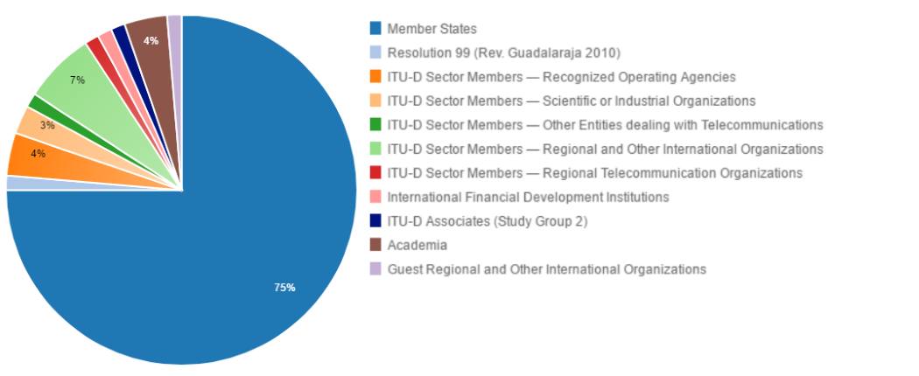
成员国
第99号决议（2010年，瓜达拉哈拉，修订版）、
ITU-D部门成员 – 经认可的运行机构
ITU-D部门成员 – 科学和行业机构
ITU-D部门成员 – 负责电信的其它实体
ITU-D部门成员 – 区域和其它国际组织
ITU-D部门成员 – 区域性电信机构
国际金融开发机构
ITU-D部门准成员（第2研究组）
学术成员
特邀区域和其它国际组织
下图提供了参与方的区域划分：
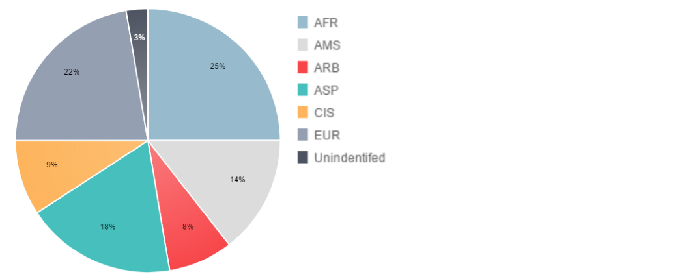
非洲
美洲
阿拉伯
亚太
独联体
欧洲
未确定

c) 文件
下图提供了按类别划分的文件数量：
文稿
情况通报文件
临时文件
行政文件
d) 第20次TDAG会议成果
下表提供了对第19次TDAG会议按议题划分成果的总结：
主题 | TDAG的结论/成果
PP-14与ITU-D有关的成果 | TDAG注意到了第19届全权代表大会与ITU-D有关的主要成果。TDAG被告知说，电信发展局已制定了相关行动计划，以便研究解决和跟进包括决定、决议和建议在内的所有这些成果。
审议ITU-D 2014年战略规划和运作规划的落实情况，包括WTDC-14的决议/PP-14与ITU-D有关的决议以及区域性举措 | TDAG注意到WTDC-14的主要成果，包括《迪拜宣言》、ITU-D提交国际电联2016-2019年战略规划的文稿，以及研究组的新的工作范围。  TDAG还注意到《2014年业绩报告》阐述了ITU-D战略和运作规划确立的部门目标和输出成果的落实情况。最后，TDAG将有关区域性举措的文件记录在案，并感谢秘书处所做的报告。
ITU-D研究组相关事宜 | TDAG感谢两个研究组的主席及其报告人做出的大量工作以及他们与国际电联其他研究组开展的协作和合作。
ITU-D为落实WSIS《行动计划》做出的贡献 | TDAG注意到秘书处的文稿，并提议更新ITU-D职责范围内的路线图，同时考虑到WSIS+10高级别活动、将于2015年在联合国第70届联大期间举行的可持续发展目标峰会和WSIS成果落实高级别会议（HLM）的成果。
ITU-D的议事规则（WTDC第1号决议 – 工作方法），包括TDAG信函通信组 | TDAG赞扬信函组迄今为止取得的进展，并鼓励该组继续制定旨在进一步改进WTDC第1号决议的建议。
ITU-D 2016-2019四年期滚动式运作规划，包括TDAG信函通信组 | TDAG通过了运作规划，并对其质量表示赞赏。信函组已开始制定ITU-D2020-2023年战略规划。在此方面，TDAG注意到，在战略规划、运作规划和宣言信函组于2015年4月27日举行的会议基础上，该信函组主席向其提交了ITU-D为国际电联2020-2023年战略规划草案编拟的文稿草案。  TDAG一致认为，该信函组应当在ITU-D 2020-2023年战略规划草案和WTDC-17宣言草案基础上继续开展两个领域的工作。
与其他部门的协作，包括有关跨部门小组工作 | TDAG对该文件表示支持并强调了IXP的重要性，同时请阿根廷注意到会议期间发表的意见和交流的信息，以便提出一项非常具体的、有关在ITU-D研究组活动范围内在哪个具体部门处理IXP事宜的提案，并考虑提议将该项加到现有一项课题中，或专门创建一个新的有关IXP的ITU-D课题。至于ITU-T/电信标准化局和ITU-D/电信发展局的协作与合作问题，TDAG的结论是，第一步需要确定一些共同感兴趣的问题，因此8号文件可被视为一个很好的起点。关于ITU-D的网页问题，TDAG审议了概要介绍改进ITU-D网页的提案的文稿，主要关注网页的翻译问题。文稿重点介绍了通往具有翻译问题的网页的具体链接。  TDAG的意见是，上述建议应得到电信发展局主任的考虑。TDAG还指出，这些建议可能对电信发展局的预算产生影响，因此，建议主任在落实ITU-D运作规划时将这些建议考虑在内。
能力建设举措小组（GCBI）的报告 | TDAG注意到了该文件，并对GCBI主席表示感谢，同时要求在ITU-D网站上的显著位置介绍该组的工作。
有关ITU-D其他活动的报告 | TDAG强调指出第15届全球监管机构专题研讨会（GSR-15）十分重要。TDAG认为，有关ICT指标和统计数据的工作对于制定良好政策十分重要。TDAG认识到，有必要提高WTIS参与代表的级别，使部长和决策者参与其中。TDAG一致认为，应急响应事关无论是发展中还是发达的所有国家，因此是全球各国普遍关注的问题。TDAG提出意见认为，区域性发展论坛（RDF）应在所涉年度的第一季度召开，以便将结果提供TDAG会议。TDAG进一步支持每年举行RDF。
与成员、伙伴关系和创新相关的问题 | TDAG注意到了在国际和区域层面开展的旨在结成伙伴关系（包括公共 – 私营部门伙伴关系）的行动。TDAG审议了旨在推进ITU-D及其成员完成创新议程的拟议战略和行动。
拟定ITU-D 2016-2017年预算有关的进展 | TDAG赞赏秘书处在平衡预算方面做出的努力，但最重要的是秘书处采取的、不从储备金项目中进行提款的措施。
ITU-D活动安排 | TDAG感谢秘书处制定的ITU-D活动日历，这是一份非常有用的文件。顾问组还指出，在理事会之后，将对该文件做出一些修改。

2.3 TDAG第21次会议
a) 电信发展顾问组（TDAG）第21次会议于2016年3月16-18日在日内瓦国际电联总部召开，Vladimir Minkin教授（博士）担任主席。
战略规划、运作规划和宣言信函通信组、世界电信发展大会（WTDC）第1号决议（2014年，迪拜，修订版）“国际电联电信发展部门议事规则”以及共同关心的问题跨部门协调小组于2016年3月15日在日内瓦举行会议，向TDAG报告了其工作进展情况。
国际电联六种正式语文的完整会议报告见：https://www.itu.int/md/D14-TDAG21-C-0043/en
b) 参与方
下图提供了参与方分类：
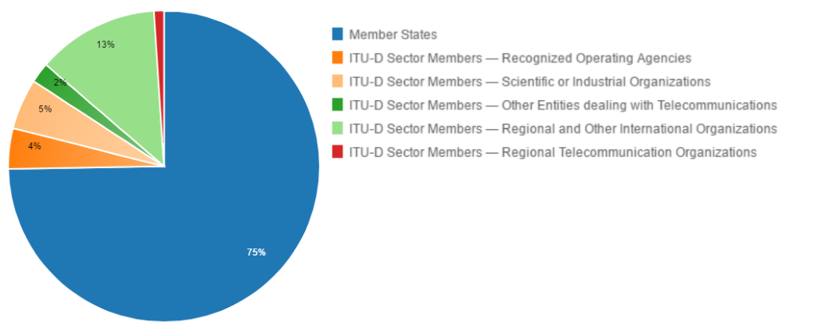
成员国
ITU-D部门成员 – 经认可的运行机构
ITU-D部门成员 – 科学和行业机构
ITU-D部门成员 – 负责电信的其它实体
ITU-D部门成员 – 区域和其它国际组织
ITU-D部门成员 – 区域性电信机构
下图提供了参与方的区域划分：
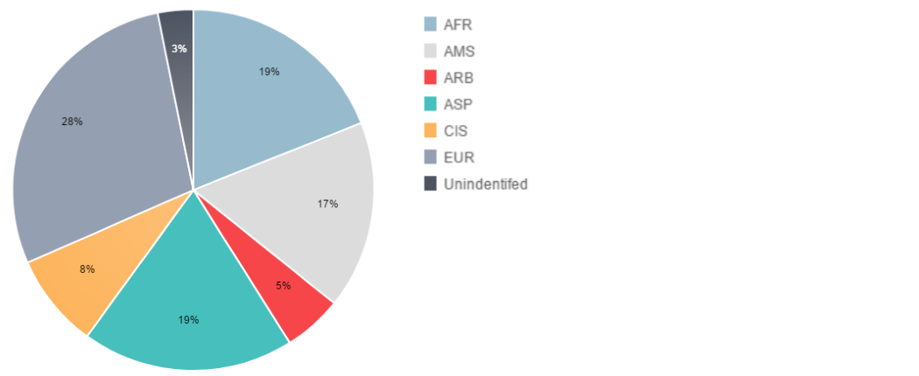
非洲
美洲
阿拉伯
亚太
独联体
欧洲
未确定

c) 文件
下图提供了按类别划分的文件数量：
文稿
情况通报文件
临时文件
行政文件
d) 第21次TDAG会议成果
下表提供了对第21次TDAG会议按议题划分成果的总结：
主题 | TDAG的结论/成果
RA-15和WRC-15与ITU-D相关的成果 | TDAG注意到本文件并请ITU-D各研究组在其未来工作中审议RA-15、WRC-15和CPM19-1的成果。
审议ITU-D 2015年战略规划和运作规划的落实情况，包括区域性举措 | TDAG对2015年业绩报告以及区域性举措做出了积极反馈，对电信发展局高水平的阐述表示祝贺并对区域代表处与国际电联三个部门之间的高效合作表示欢迎。TDAG注意到，满意度调查草案不仅涉及电信发展局，还涉及整个国际电联。TDAG亦注意到，调查草案将发送给理事会2016年会议。就国际电联项目和区域性举措进行的案例研究和信息共享TDAG注意到，国际电联在项目和区域性举措的实施方面积累了大量宝贵的经验，对于发展中国家及其国内企业开展类似的实践具有重要的借鉴作用。TDAG呼吁国际电联电信发展局进一步完善网站以方便获取此类信息。
ITU-D研究组相关事宜 | TDAG向ITU-D第1和第2研究组主席就目前各组的工作状况提供了积极的反馈。  TDAG要求ITU-D，尤其是ITU-D研究组主席与ITU-T各研究组开展协调。  TDAG注意到，第2研究组的课题与第1研究组以及ITU-T和ITU-R研究组课题间的关系已得到确认，并通过联络声明采取措施，启动和保持合作。
ITU-D为落实WSIS《行动计划》，包括联合国大会全面审查和可持续发展目标做出的贡献 | TDAG注意到ITU-D在落实WSIS成果方面做出的贡献，其中包括电信发展局在联大全面审查WSIS成果落实方面所采取的行动。  TDAG欢迎ITU-D就WSIS行动计划的实施提交实质性文稿。
TDAG有关ITU-D议事规则的信函通信组的工作方法，包括进展报告（WTDC第1号决议） | TDAG对信函通信组主席的出色工作表示感谢。TDAG建议该组审议讨论中提出的问题。至于利用电子资源提高研究组及其报告人组工作效率的问题，TDAG请电信发展局主任探讨在发展部门使用sharepoint的可能性，同时考虑到俄罗斯联邦提交的文稿以及上述潜在问题。最后，TDAG请电信发展局探讨简化ITU-D文件获取的建议，并尽可能考虑到无线电通信局（BR）的最佳做法。
ITU-D 2017-2020四年期滚动式运作规划，包括TDAG战略规划、运作规划和宣言信函通信组的报告 | TDAG注意到ITU-D四年期滚动式运作规划。TDAG亦对电信发展局在资源筹措方面开展的工作表示赞赏并鼓励电信发展局再接再厉，特别要加强与部门成员、部门准成员和学术成员之间的协作和合作。最后，TDAG同意将信函通信组会议就此问题的讨论纳入报告。
WTDC-17的筹备 | 针对TDAG战略规划、运作规划和宣言信函通信组的进展报告，TDAG要求将所有CG-SPOPD（40(Rev.1)、10、30和31(Rev.1)号输出文件）以及信函通信组磋商的总结在CG-SPOPD网站发布，以充实其数据。至于提交国际电联2020-2023年战略规划扥ITU-D初步文稿草案，TDAG同意修改ITU-D提交国际电联2020-2023年期战略规划的文稿，同时注意到2016年3月15日会议为CG-SPOPD确定的指导工作，包括ITU-D正在协调其工作，以推动SDG的实现并促进涉及到的WSIS行动方面的落实工作。TDAG要求战略规划、运作规划和宣言信函通信组继续按照上述结论开展工作。最后，有关WTDC-17宣言的初步草案，TDAG注意到编制宣言初步草案工作中取得的进展，并要求战略规划、运作规划和宣言信函通信组根据上述结论继续开展工作。关于WTDC-17、RDF和RPM编制工作的结论：TDAG注意到WTDC-17及其相关区域筹备会议和区域发展论坛的筹备情况。TDAG对东道国及早明确举办大会/会议的地点十分欢迎，并指出，对于成员而言，参加区域性筹备会议并为之提交文稿/做出贡献实际上是一种为WTDC筹备工作添砖加瓦的机会TDAG审议了阿根廷介绍的39号文件，支持该文件提出的意见和建议，同时建议电信发展局主任在其大会前工作中充分利用这些建议。TDAG还指出，2017年，ITU-D作为国际电联的一个部门将庆祝其成立25周年华诞。
与其他部门的协作，包括共同关心问题跨部门组的工作进展报告 | TDAG批准了经更新的共同关心问题跨部门协调组的职责范围，并同意向其它两个部门的顾问组发出经更新的共同关心问题一览表和职责范围以及12号文件中的报告。
能力建设举措组（GCBI）主席的报告（13号文件）和关于能力建设活动的报告 | TDAG就GCBI主席的报告、有关能力建设活动的报告和关于未来完善国际电联高级培训中心（CoE）战略的报告给出积极反馈。  TDAG希望各不同区域CoE指导委员会工作的透明度能够得到加强。例如，与会代表建议，应为各区域的指导委员会确定一种相互间交流经验的机制。
有关ITU-D其他活动的报告 | TDAG感谢电信发展局出色组织了这一为各国监管机构组织的、无与伦比的年度论坛，并请成员积极参与即将举行的GSR。TDAG赞赏所提供的有关第13届WTIS的信息，并感谢日本政府举办与电信发展局共同举办此次活动。  TDAG认为，有关ICT指标和统计数据的工作对于制定良好政策非常重要。TDAG建议，在筹备WTIS-16过程中，应制定旨在衡量联合国2030年可持续发展议程的ICT指标。TDAG建议，电信发展局就应急通信领域目前开展活动的结果以及人力和财务资源使用情况提供更多信息，并强调指出，该领域的能力建设非常重要。
与成员、伙伴关系和创新相关的问题 | TDAG赞赏电信发展局在鼓励私营部门参与ITU-D的区域和全球举措、项目和活动方面开展的工作。  TDAG强调指出，电信/ICT对于全球发展至关重要，私营部门在领导这一工作中发挥着非常重要的作用，因此，他们与电信发展局的协作就更加意义非凡。TDAG十分称赞电信发展局的工作并强调说，与私营部门的进一步接触只会使双方更加受益。TDAG高度称赞电信发展局为成员确定的创新战略和行动。TDAG满意地注意到了23号文件，并建议电信发展局继续与私营部门和成员国合作，开展其有关创新的工作。
ITU-D活动日历 | TDAG赞赏地注意到了活动日历。

2.4 电信发展顾问组（TDAG）第22次会议
a) 电信发展顾问组（TDAG）第22次会议于2017年5月9-12日在日内瓦国际电联总部召开，Vladimir Minkin教授（博士）担任主席。
战略规划、运作规划和宣言信函通信组、世界电信发展大会（WTDC）第1号决议（2014年，迪拜，修订版）“国际电联电信发展部门议事规则”以及共同关心的问题跨部门协调小组于2016年3月15日在日内瓦举行会议，向TDAG报告了其工作进展情况。
国际电联六种正式语文的完整会议报告见：https://www.itu.int/md/D14-TDAG22-C-0073/en。
b) 参与方
下图提供了参与方分类：
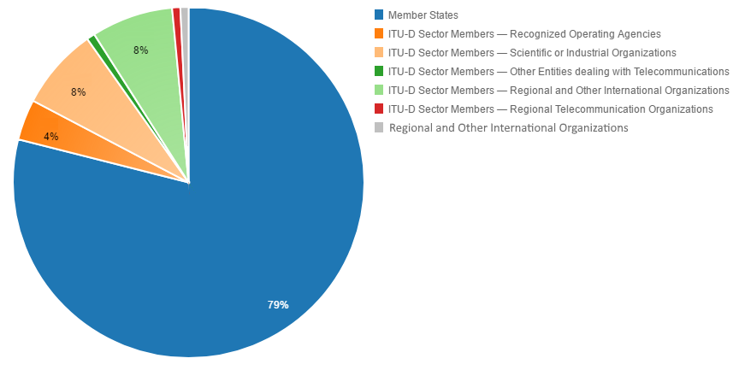
成员国
ITU-D部门成员 – 经认可的运行机构
ITU-D部门成员 – 科学和行业机构
ITU-D部门成员 – 负责电信的其它实体
ITU-D部门成员 – 区域和其它国际组织
ITU-D部门成员 – 区域性电信机构
区域和其它国际组织
下图提供了参与方的区域划分：
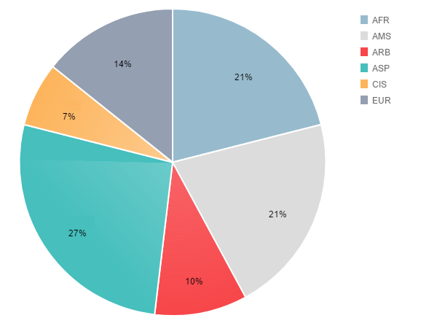
非洲
美洲
阿拉伯
亚太
独联体
欧洲
c) 文件
下图提供了按类别划分的文件数量：
文稿
情况通报文件
临时文件
行政文件
d) 第22次TDAG会议成果
课题 | TDAG的结论/成果
5. 与ITU-D工作相关的2016年世界电信标准化全会（WTSA-16）的成果 | TDAG提出了任何一个部门大会/全会做出的决定对国际电联整体造成的财务影响问题。TDAG建议电信发展局主任在国际电联理事会上提出影响问题，包括但不局限于WTSA-16对ITU-D工作，尤其是ITU-D研究组的财务影响。  TDAG重申，国际电联各部门应在其职责范围内开展工作。TDAG进一步建议电信发展局主任与国际电联其它部门初步进行磋商以避免活动实施中的重复工作。  TDAG请成员国在拟定WTDC-17的提案和文稿时将这些方面考虑在内。
6. 2016年ITU-D战略规划和运作规划的落实情况报告 | TDAG对这些报告表示欢迎并感谢秘书处汇总了这些信息。会议建议将来提供有关项目的报告，同时详细阐述各区域项目细分情况。TDAG鼓励秘书处继续向其他合作伙伴筹集资源并为此制定项目建议。
7. 有关ITU-D研究组活动的报告 | TDAG对ITU-D各研究组取得的成就表示欢迎并向第1研究组主席Roxanne McElvane女士和第2研究组主席Ahmad Reza Sharafat博士、各位副主席、报告人、副报告人、联合报告人和秘书处做出的出色工作表示感谢。TDAG请各位主席在完成其向WTDC-17提交的报告中考虑到TDAG成员提出的意见。TDAG支持研究组开展的各项富有建设性的举措，注意到成功举办的各次研讨会和讲习班以及各项调查并鼓励在未来研究期继续开展此类活动。TDAG要求将调查截止日期延长至2017年9月。  TDAG审议了无线电通信顾问组（RAG）有关第9号决议（2014年，迪拜，修订版）提交的联络声明并拟定了提交RAG的联络声明（TDAG/17-22/72号文件）。
8. ITU-D为落实WSIS《行动计划》（包括联合国大会全面审查和可持续发展目标）做出的贡献 | TDAG对此报告表示欢迎并建议各成员国在拟定有关WTDC-17战略规划、行动计划和宣言以及相关决议时予以使用。
9. ITU-D 2018-2021年四年期滚动式运作规划 | TDAG将这些文件记录在案并请秘书处注意提供有关WTSA涉及ITU-D工作的各项决议的财务影响信息的必要性。
10. WTDC-17的筹备工作（秘书处和成员文稿）
10 a. WTDC筹备工作方面的最新情况 | TDAG对16号文件表示欢迎并介绍了69号文件，感谢阿根廷政府于2017年10月-20日在布宜诺斯艾利斯承办下一届WTDC。有关16号文件，会议支持在保留政策性发言的同时将发言限制在3分钟内的建议。一代表团指出，应将政策性发言机会提供给所有代表团团长。TDAG建议电信发展局主任考虑此项提案。
10 b. 区域筹备会协调会议的报告 | TDAG对此报告表示欢迎并强调了在WTDC筹备中组织区域性筹备会议的重要性。TDAG建议尽量在接近WTDC的时间内组织RPM，RPM报告应提交WTDC前的最后一次TDAG会议。
10 c. WTDC-17的结构 | TDAG对此文件表示欢迎并向电信发展局主任和WTDC-17提出以下建议：  1) 应尽量减少起草/特设组会议。  2) 不应并行组织这些会议，尤其是起草小组不应与主管委员会同时开会。  3) 特设组会议应限制在当地23:00时结束，周日不应举办会议。  4) 有关第二天举办的所有会议（包括特设组会议）的所有时间表和通知应不迟于21:00时显示在屏幕上或予以公布。
10 d. ITU-D为国际电联战略规划草案做出的贡献 | TDAG有关战略规划、运作规划和宣言的信函通信组（CG-SPOPD）在2017年5月9日的会议上审议了这些文件。  TDAG对CG-SPOPD取得的成果表示欢迎并对主席Fabio Bigi 博士开展的工作表示赞赏。TDAG请电信发展局主任向WTDC-17提交ITU-D对国际电联2020-2023年战略规划的输入内容的初步草案（RPM-XXX/7号文件）、ITU-D 2018-2021年行动计划初步草案（RPM-XXX/8号文件）和向各RPM提交的WTDC-17宣言初步草案（RPM-XXX/9号文件）。请成员国基于这些文件向WTDC-17提出提案。  TDAG请会议注意TDAG17-22/7、TDAG17-22/8和TDAG17-22/9号文件。这些文件包含各RPM的成果汇编以及提交TDAG-17的文稿，请成员在筹备WTDC-17时使用这些文件。  考虑到各区域组将就WTDC-17的筹备继续开展工作，请秘书处公布一份所有区域组会议一览表。鼓励各区域组为每份文件指定联系人并分享联系人信息，使各区域组织之间可以相互协调，从而在WTDC-17召开前达成一致。同时，请各区域性组织迅速告知秘书处其会议地点和日期的变更，以便将这些变更公布在电信发展局网站上。
10 e. ITU-D行动计划草案（包括ITU-D研究组课题） | TDAG一致认为，目前有关指标的两个专家组机制适合于讨论有关指标和统计数据的问题，也可方便利益攸关多方，尤其是各国统计局参加。TDAG请秘书处继续支持专家组改进方法，考虑到电信/ICT行业瞬息万变的环境并在每次TDAG会议上报告专家组的工作。
10 f. WTDC-17宣言草案
10 g. 国际电联电信发展部门（ITU-D）的工作方法和议事规则（WTDC第1号决议） | TDAG ITU-D议事规则信函通信组（CG-Res1）在2017年5月10日召开的会议上讨论了这些文件。  TDAG对CG-Res.1取得的成果表示欢迎并对主席Roxanne McElvane女士开展的工作表示赞赏。TDAG建议各成员在筹备WTDC的过程中使用汇编文件（TDAG17-22/10号文件）。
10 h. 简化WTDC各项决议 | TDAG有关简化WTDC各项决议的信函通信小组（CG-SR）在2017年5月10日召开的会议上审议了这些文件。  TDAG对CG-SR取得的成果表示欢迎并对主席Ahmad Reza Sharafat开展的工作表示赞赏。TDAG注意到，三个区域的代表均表示愿意为简化第17和32号决议以及第37和50号决议拟定共同提案。  TDAG批准了TDAG17-22/11号文件附件1中有关简化WTDC各项决议的导则并建议在WTDC筹备中使用该资料。  为审议TDAG向CG-SR分配的有关研究课题的文件，TDAG支持CG-SR的报告并对减少研究课题数量的提案以及为避免重复工作而付出的努力表示赞赏。
11.与其他部门的协作，其中包括共同关心问题跨部门协调组的进展报告 | 共同关心问题跨部门协调组（ISCT）在2017年5月10月的会议上审议了这些文件。  TDAG满意地注意到这份报告并对主席Fabio Bigi博士开展的工作表示感谢。在注意到性别问题是一个跨部门问题时，建议将性别方面纳入共同关心的问题中予以考虑。  TDAG对附录中提供的对照表表示赞赏，这些表格非常有益于拟定有关ITU-T研究课题的提案。同时建议在附录2中增加对有关EMF的ITU-R第1研究组第1/239号课题的参引。
12. TDAG提交WTDC-17的报告 | TDAG注意到向WTDC-17提交的有关TDAG 2014-2017年开展的活动报告草案并决定请成员在2017年6月1月前就此草案提出意见。主席承诺在2017年6月15日前完成该报告。
13. 能力建设举措小组（GCBI）的报告 | TDAG对此报告表示欢迎并对GCBI以及主席Santiago Reyes-Borda开展的工作表示赞赏，同时鼓励该组继续努力，为电信发展局主任就有关加强能力建设的问题献计献策。
14. 有关其他ITU-D活动的报告
14 a. 全球监管机构专题研讨会（GSR）的报告 | TDAG对此文件表示欢迎并对巴哈马政府承办即将召开的2017年全球监管机构专题研讨会（GSR）表示感谢。
14 b. 能力建设专题研讨会（CBS） | TDAG对此报告表示欢迎，特别对青年人出席此次专题研讨会表示赞赏，同时欢迎为确保年轻人参加下届能力建设专题研讨会而做出努力。
14 c. 有关世界电信指标专题研讨会（WTIS）的报告 | TDAGD对此文件表示欢迎并感谢博茨瓦纳政府主办WTIS-16，同时感谢突尼斯政府对承办WTIS-17的邀请。TDAG强调了用于许多其它利益攸关方的国际电联统计数据的重要性。TDAG建议继续审议工作机制，以便今年尽早公布ICT发展指标（IDI）的结果。
15. 与成员、伙伴关系和创新相关的问题 | TDAG对这些文件表示欢迎并建议电信发展局主任考虑到提出的各项意见并为WTDC提供更多有关各区域的信息。有关2014-2017年周期的具体概况亦将受到欢迎。  TDAG请秘书处考虑到收到的意见，尤其是对各区域有关与学术成员接触的详细分析。TDAG请主任考虑吸引中小企业和微型企业的方式。有关中小企业（SME）的定义，感兴趣各方可就此开展工作并将文稿提交WTDC。文稿内容可纳入相关决议。  TDAG对TDAG副主席Dominique Würges先生在两个周期内开展的有关私营部门问题的工作表示赞赏。
16. ITU-D 25周年庆祝活动 | TDAG对此介绍表示欢迎并建议澄清高层官员参与问题。TDAG还建议确保通过各种机制提高ITU-D过去25年成就的知名度，侧重于特别有益于发展中国家的成功故事和有利成果以及ITU-D在落实WSIS成果、可持续发展目标以及“连通目标2020议程”中发挥的牵头作用。鼓励成员为筹备ITU-D25周年庆祝活动提交文稿。
17. ITU-D的活动安排日历 | TDAG对此文件表示欢迎并批准了该活动安排日历。TDAG鼓励与其它部门和其它国际和区域性组织继续协调各项活动。
18. 其它事宜 | TDAG对此情况通报文件表示欢迎。

3 TDAG信函通信组会议
在2014-2017年期间，TDAG成立了三个信函通信组：
– TDAG ITU-D议事规则信函通信组（WTDC第1号决议）
– TDAG国际电联战略规划、运作规划和宣言信函通信组
– TDAG简化WTDC各项决议信函通信组
TDAG还处理了跨部门共同关心题协调组的工作和成果。
这些组通过电子方式和面对面会议开展工作。

3.1 TDAG ITU-D议事规则（WTDC第1号决议）信函通信组
TDAG ITU-D议事规则信函通信组（CG-Res.1）于2015年4月27日、2016年3月15日和2017年5月10日举行了三次会议。
信函通信组的职责范围：
进一步拓展WTDC-14期间开展的广泛工作：
– 审议第1号决议（2014年，迪拜，修订版）现行文本，切实了解工作方法，并在两届WTDC之间通过电信发展顾问组（TDAG）为进一步改进决议文本起草提案。
– 研究第1号决议所涉问题，向2015年和2016年TDAG年会报告工作进展时就需改进领域提出建议。
– 研究WTDC-14搁置未决的具体问题，如
• 继续评估工作方法；
• 编辑调整；信息文件的处理和使用；
• 研究组可交付成果的批准程序；
• 共同报告人和副报告人的职责；以及
• 2014年全权代表大会的相关成果（如有）。
– 酌情考虑到其它部门的实用信息和相关做法。
CG-Res.1举行会议就第1号决议案文必要的修改达成一致并确定需要进一步开展工作的事项。通过信函交流已进行了一些其它修改。该文件亦作为文稿提交所有六个区域性筹备会议（RPM）。
（TDAG17结论见2.4 d节中的第10 g段）

3.2 TDAG战略规划、运作规划和宣言信函通信组
TDAG战略规划、运作规划和宣言信函通信组分别于2015年4月27日、2016年3月15日和2017年5月10日举行了三次会议。
其职责范围如下：
– 审议2014年全权代表大会批准的战略规划，并为提交下一阶段（2020-2023年）国际电联战略规划的新ITU-D文稿草案编写提案。
– 审议迪拜行动计划及其与运行规划的联系。
– 审议四年期滚动式运作规划，确定改进领域并在理事会审议前编写运作规划草案建议。
– 就纳入未来宣言草案的要素提出建议。
CG-SPOPD编制了ITU-D提交国际电联2020-2023年战略规划的输入内容初步草案、ITU-D 2018-2021年行动计划初步草案和《WTDC-17宣言》初步草案。
CG-SPOPD在2015年4月和2016年3月的会议上对上述草案进行了审议，随后将其提交TDAG 2016年会议。
经过ITU-D成员在线磋商，这三份文件之后已提交所有六个区域性筹备会议审议。2017年5月8日召开的RPM协调会议汇总了RPM成果。2017年5月9日召开的CG-SPOPD会议汇总了RPM成果和提交TDAG17的文稿。

3.3 TDAG简化WTDC各项决议信函通信组
TDAG关于简化WTDC决议信函通信组（CG-SR）分别于2016年3月17日、2016年9月28日、2017年1月25日、2017年4月3日和2017年5月10日召开了五次会议。
其职责范围如下：
– 审议现行的世界电信发展大会（WTDC）的决议和建议，以便对它们进行简化，并酌情考虑到在全权代表大会和其他部门的决议。
– 充分考虑到2017年世界电信发展大会（WTDC-17）区域性筹备会议在决议和建议方面取得的成果。
– 向TDAG 2017年会议作出报告。
CG-SR组决定遵循有关精简决议的下列指导原则：
– 连贯性和一致性；
– 重叠与重复；
– 必要性；
– 面向行动和责任担当。
CG-SR组还为起草新的WTDC决议确定了指导原则。
CG-SR通过独联体国家、非洲、阿拉伯国家、美洲和亚太区域举办的区域筹备会议共收到12份提案。CG-SR为简化各项决议汇编了以下在区域范围内达成一致的各项提案：
1) 合并第1和第31号决议
2) 合并第17和第32号决议
3) 合并第37和第50号决议
4) 废止第31号决议
5) 废止第32号决议
6) 废止第50号决议
成员国的单独提案亦提交给了区域性筹备会或专门的CG-SR会议，其内容涉及：
1) 合并第46和第68号决议
2) 合并第50和第54号决议
3) 废止第68号决议
4) 废止第54号决议
5) 废止第33号决议
6) 废止第67号决议
（TDAG17结论见2.4 d节中的第10 h段）

4 WTDC第24号决议分配给TDAG的事宜（2014年，迪拜，修订版）

4.1 背景
按照国际电信联盟《公约》第215JA款，电信发展顾问组（TDAG）须就2010年世界电信发展大会（WTDC-10）交办其的具体事宜向2014年世界电信发展大会（WTDC-14）提交报告（上述《公约》第213A款）。
WTDC-14修订了第24号决议（2014年，迪拜，修订版）在两届WTDC之间向TDAG分配以下具体事宜，通过电信发展局（BDT）主任和研究组主席酌情提交的报告完成。
i) 继续保持高效灵活的工作方针，并在必要时予以更新，包括提供机会，就区域性行动、举措和项目的落实进行跨区域经验共享；
ii) 持续审议国际电联《战略规划》中阐述的ITU-D部门目标与各项活动（特别是项目和区域性举措）可用的预算拨款之间的关系，以便提出确保本部门高效和有效地交付其主要产品及服务（输出成果）的必要措施；
iii) 根据《公约》第223A款，持续审议ITU-D四年期滚动式运作规划的执行情况，就拟定有待国际电联理事会下一届会议批准的ITU-D运作规划草案向电信发展局提供指导；
iv) 评估并在必要时更新工作方法和指导原则，以确保ITU-D《行动计划》的主要内容得到最高效灵活的落实；
v) 定期评估ITU-D研究组的工作方法和运行，确定充分体现项目交付的方案，并在对其工作计划做出评估后，批准其中适当的改变，包括加强课题、项目和区域性举措之间的合力；
vi) 按照上述v)点开展评估，同时在必要时针对研究组的当前工作计划考虑采取下列行动：
• 重新定义课题的职责范围，以确定研究重点并消除工作重叠；
• 酌情删除或合并课题；
• 对衡量课题研究效果的标准进行定性和定量评价，包括根据ITU-D战略规划进行定期审议，以便进一步探讨绩效措施，从而更有效地实施上述v)点规定的行动；
vii) 必要时重组ITU-D研究组，并因ITU-D研究组的重组或设立而任命其正副主席，直到下届WTDC为止，以便在已达成一致的预算限制范围内满足成员国的需要，并对其关心的问题做出反应；
viii) 对研究组能够满足优先发展工作的进程表提出建议；
ix) 就相关财务和其它问题向BDT主任提出建议；
x) 批准由于审议现有的及新课题而产生的工作计划，决定其优先顺序及紧迫程度，预计的财务影响及完成这些研究的时间表；
xi) 为提高对最为优先关注的事宜进行快速响应的灵活性，必要时按照《公约》第209A和209B款并考虑各研究组在研究这些问题上的主导作用，建立、终止或保留其它小组，任命其主席和副主席并确定其职责范围，明确其任期，但此类其它组不得通过课题或建议书；
xii) 就制定和实施有关电子工作方法行动计划以及今后电子会议方面的程序和规定（包括法律方面问题）的事宜征求BDT主任的意见，同时考虑到发展中国家，尤其是最不发达国家的需要和手段；TDAG在WTDC-10与WTDC-14之间在此方面采取的行动介绍如下。

4.2 不断更新工作导则，并提高其效率和灵活性
在本时期，TDAG的工作始终体现出电子工作方法（包括远程参与）的采用。
TDAG成立了若干信函通信组和协调小组以电子方式开展工作（见第3节）。
对电信发展局在为成员提供电子工作设施方面采取的创新步骤表示赞赏，特别是在远程参与方面做出的努力，电信发展局所有职员都可通过专用网络门户网站，更便捷地获得工作方法以及其他重要的工作手段，如行动/项目规划和实施跟进、项目指南、运行规划系统（OPS）用户指南和用于文件创建与发布的文件管理系统（D女士）。随着各区域对经验交流培训的参与，客户关系管理（CRM）项目逐步进入试点阶段。
TDAG有关ITU-D议事规则的信函通信组（CG-Res.1）审议了现有第1号决议（2014年，迪拜，修订版）案文，对工作方法做出切合实际的解释并拟订了提案供WTDC-17进一步审议（见第3.1节）。
提供口笔译服务成本问题亦被记录在案。在其它部门，焦点组只使用英语一种工作语文。这将一些与会者排除在焦点组之外。另一方面，会议注意到，ITU-D现有报告人组和研究组的机制运转顺利，为开展工作提供了必要的灵活性。
为推进信函通信组的工作，主席强调了可考虑采取的一些步骤：鉴于决议的修正可基于书面文稿，会议要求将第1号决议新的修订案文中的焦点组删除，除非可以通过达成一致的书面理由。案文一旦采用新的概念，必须提供理由并加以确认。

4.3 对ITU-D研究组的工作方法和运行做出评估，并批准旨在提高效率和实现项目实际成果的变革
在整个研究期内，本部门的两个研究组主席就各自研究组的工作进展以及研究中遇到的可能影响其最终完成工作的挑战向TDAG做出系统报告。在这些报告中，包含了管理班子会议讨论的相关事宜（包括两个研究组管理班子的联席会议），并提请TDAG注意。
TDAG在其2016年的会议上向ITU-D第1和第2研究组主席就目前各组的工作状况提供了积极的反馈。
TDAG要求ITU-D，尤其是ITU-D研究组主席与ITU-T各研究组开展协调。许多与会者以及TDAG主席都建议增加人员交流，从而有助于两个部门之间的进一步协调。他们建议指出，ITU-D各课题报告人应认真研究ITU-T提供的有关课题对照信息并确定两个部门之间存在的重叠议题，以便向ITU-T做出反馈。
TDAG指出了不同部门研究组之间开展合作的重要性。TDAG鼓励研究组主席加强协作，正确认识各部门开展的工作，从而确保相得益彰。
TDAG注意到，第2研究组的课题与第1研究组以及ITU-T和ITU-R研究组课题间的关系已得到确认，并通过联络声明采取措施，启动和保持合作。
向ITU-T和ITU-R做出反馈至关重要，TDAG鼓励ITU-D各研究组报告人认真审议其它部门提供的输入意见并通过联络声明等方式表明ITU-D的观点。

4.4 就相关财务和其他问题向电信发展局主任提出建议和意见
在审议迪拜行动计划（DuAP）的实施情况（业绩报告）时，TDAG对基于成果的方式表示支持和赞赏，侧重于成果和所取得的成就。TDAG认识到通过制定动作规划、业绩报告和季度报告在落实战略和动作规划的监督和报告中所取得的进步。
有关项目实施，TDAG支持并赞赏通过制定国际电联项目概览和国际电联项目图表网站在监督和报告国际电联项目中所取得的重大进展。
在各次会议上，TDAG强调了私营部门在ITU-D工作中发挥的重要作用并突出了与私营部门进一步加强协作所取得的进展。TDAG建议电信发展局主任继续以创新方式吸引新的成员并保留现有成员。TDAG进一步注意到，私营部门资源和专长大大有助于各项电信发展局的活动，因此私营部门应获得有关这些活动的更多信息和机会。
TDAG注意到了在国际和区域层面开展的旨在结成伙伴关系（包括公共 – 私营部门伙伴关系）的行动。为明确落实ITU-D项目和举措的潜在伙伴关系的资源调动工作包括：有关出资伙伴和伙伴关系协议数据库、专门针对伙伴关系和赞助机遇的网站、跨部门资源调动组的工作以及有关创新伙伴关系和资源调动的研究。
在可用于ITU-D活动的电子工作方法框架内，电信发展局报告了用来落实有关加强国际电联举办电子会议能力及推进国际电联工作的手段的第167号决议（2010年，瓜达拉哈拉）所取得的进展，其中包括多语言远程参会、ITU-D各项活动的移动应用、文稿提交、文件同步和电子邮件通信录。文件侧重于TDAG可使用的最新工具，即自2012年TDAG会议以来可使用的多语言远程参会工具以及今年TDAG首次使用的ITU-D活动的移动应用。
TDAG亦支持和赞赏电信发展局就新的电子手段（如在线门户网站和远程参会）所取得的成就，这些手段有利于加强与私营部门，乃至所有成员的沟通渠道。
TDAG指出，电子工作方法已有效节约了成本，减少了碳足迹并扩大了参与。TDAG对远程参会取得的进步表示欣慰并鼓励国际电联特别通过新技术的使用继续完善此项服务。TDAG还对用于ITU-D活动的移动应用表示感谢并希望将此用途扩展到其他部门。

5 合作和协作

有关共同感兴趣问题的跨部门协调组（ISCT）
ISCT自WTDC-14成立以来已分别于2014年9月28日、2015年4月27日、2016年3月15日和2017年5月10日召开了四次会议。
2016年3月，该组召开会议并批准了经所有三个部门顾问组（无线电通信顾问组（RAG）、电信标准化顾问组（TSAG）和电信发展顾问组（TDAG））修订的职责范围。该组任命Fabio Bigi先生（意大利）为主席，在三个顾问组提出的意见的基础上制定了共同感兴趣的领域清单并提名了TSAG代表。该组还对电信发展局开发的新的涉及2016、2017、2018和2019年的电子日历表示欢迎，以促进国际电联各部门不同会议和各项活动之间的协作协调。
2017年5月10日，该组举办会议并审议了自2016年3月会议以来取得的进展。
该组审议了所有议程中的文件，批准“将ITU-D第1研究组和第2研究组相关课题与ITU-T研究组配合”和“ITU-R感兴趣的工作组与ITU-T研究组相配合”的文件（TDAG17-22/21号文件）后附资料1和后附资料2），同时更新了以下共同感兴趣的领域清单，将有关国际电联跨部门协调工作方法的议题涵盖在内：
1 参会
1.1 远程参会。
1.2 电子会议、电子信函通信组。
1.3 加大发展中国家的参与。
1.4 参会问题，包括副主席任务。
1.5 非成员参会。
2 文件处理
2.1 电子文件处理。
2.2 向秘书处提交需采取行动文稿的截止日期。
2.3 以电子手段获得文件，包括应用理事会所确定的文件获取政策。
3 注册
3.1 统一注册。
3.2 参会注册，包括远程参会。
4 改进国际电联以国际电联正式语文编制的正式网页，考虑到最佳做法。
4.1 语文问题
5 会议规划
5.1 大会和会议的筹备。
5.2 进一步增强和优化研讨会/专题研讨会/讲习班/能力建设。
5.3 有关活动的协作和合作。
6 简化确定的跨部门报告人组（IRG）程序。
6.1 处理跨部门报告人组问题的联络声明。
7 确定共同感兴趣的技术问题。
8 交流相关研究活动信息。
8.1 改进不同部门工作组和研究组之间的互动。
9 三个部门的工作方法（第1号决议）和最佳做法的应用。
10 部门成员。
该组注意到RAG向TDAG提交的有关ITU-R与ITU-D就WTDC第9号决议（2014年，迪拜，修订版）开展合作和协作和拟议的措施和行动的联络声明。

______________

